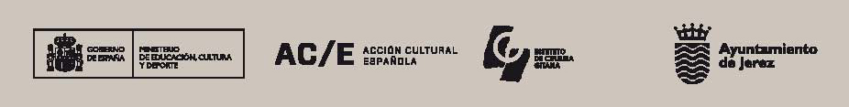

Hasta el 8 de marzo en el Palacio de Villavicencio en el conjunto monumental del Alcázar de Jerez

Ante el éxito de visitantes se prorroga la exposición Vidas Gitanas para hacerla coincidir con el Festival de Jerez

- La muestra ha recibido casi dos millares de visitas desde su inauguración
- La exposición se prorroga para hacerla coincidir con el Festival de Jerez, una de las citas internacionales más importantes de este arte, en cuyo marco tienen lugar espectáculos de las primeras figuras del flamenco, cursos y talleres

Ante el éxito de visitas y para que coincida con el XIX Festival de Jerez, que se desarrollará entre el 20 de febrero y el 7 de marzo, la exposición Vidas Gitanas ha sido prorrogada pudiéndose ver hasta el próximo 8 de marzo en el Palacio de Villavicencio en el conjunto monumental del Alcázar de Jerez.
Casi dos millares de personas han visitado la muestra desde que abriera sus puertas el pasado 19 de diciembre de 2014. Organizada conjuntamente por la Fundación Instituto de Cultura Gitana y Acción Cultural Española (AC/E), con la colaboración del Ayuntamiento de Jerez, la exposición recorre la historia del Pueblo Gitano desde su llegada a España —procedentes del noroeste de la India en los albores del siglo XV— hasta nuestros días para reconocer y poner en valor las aportaciones romaníes a la cultura española, y combatir así unos estereotipos ancestrales que relegan a la minoría más antigua, más numerosa y más representativa de nuestro país a unos anquilosados tópicos de asistencialismo social o de folclore pintoresco que han venido perpetuado históricamente el desconocimiento y la desconsideración de su cultura.
La muestra, comisariada por Joaquín López Bustamante y Joan M. Oleaque reúne más de 300 piezas entre fotografías históricas y contemporáneas; audiovisuales, objetos etnográficos y documentos que muestran la pujanza cultural de un pueblo heterogéneo, pero orgulloso de su compartida gitanidad, que mira a un futuro que no es ajeno a los profundos cambios sociales de nuestro tiempo, y en el que destacan sus nuevas manifestaciones artísticas y el emergente protagonismo de las mujeres gitanas.
En la exposición están presentes grandes artistas del cante, el toque y el baile con un recuerdo especial, a través de las flamenquísimas fotos de Ana Palma, a dos gitanos, Manuel Moreno, Moraíto y a Juan Moneo, El Torta, que ya no están con nosotros.

Mónica Hernández
Acción Cultural Española (AC/E) / Dpto Comunicación / Tel.: + 34 91 700 4000 / +34 628 26 01 75

